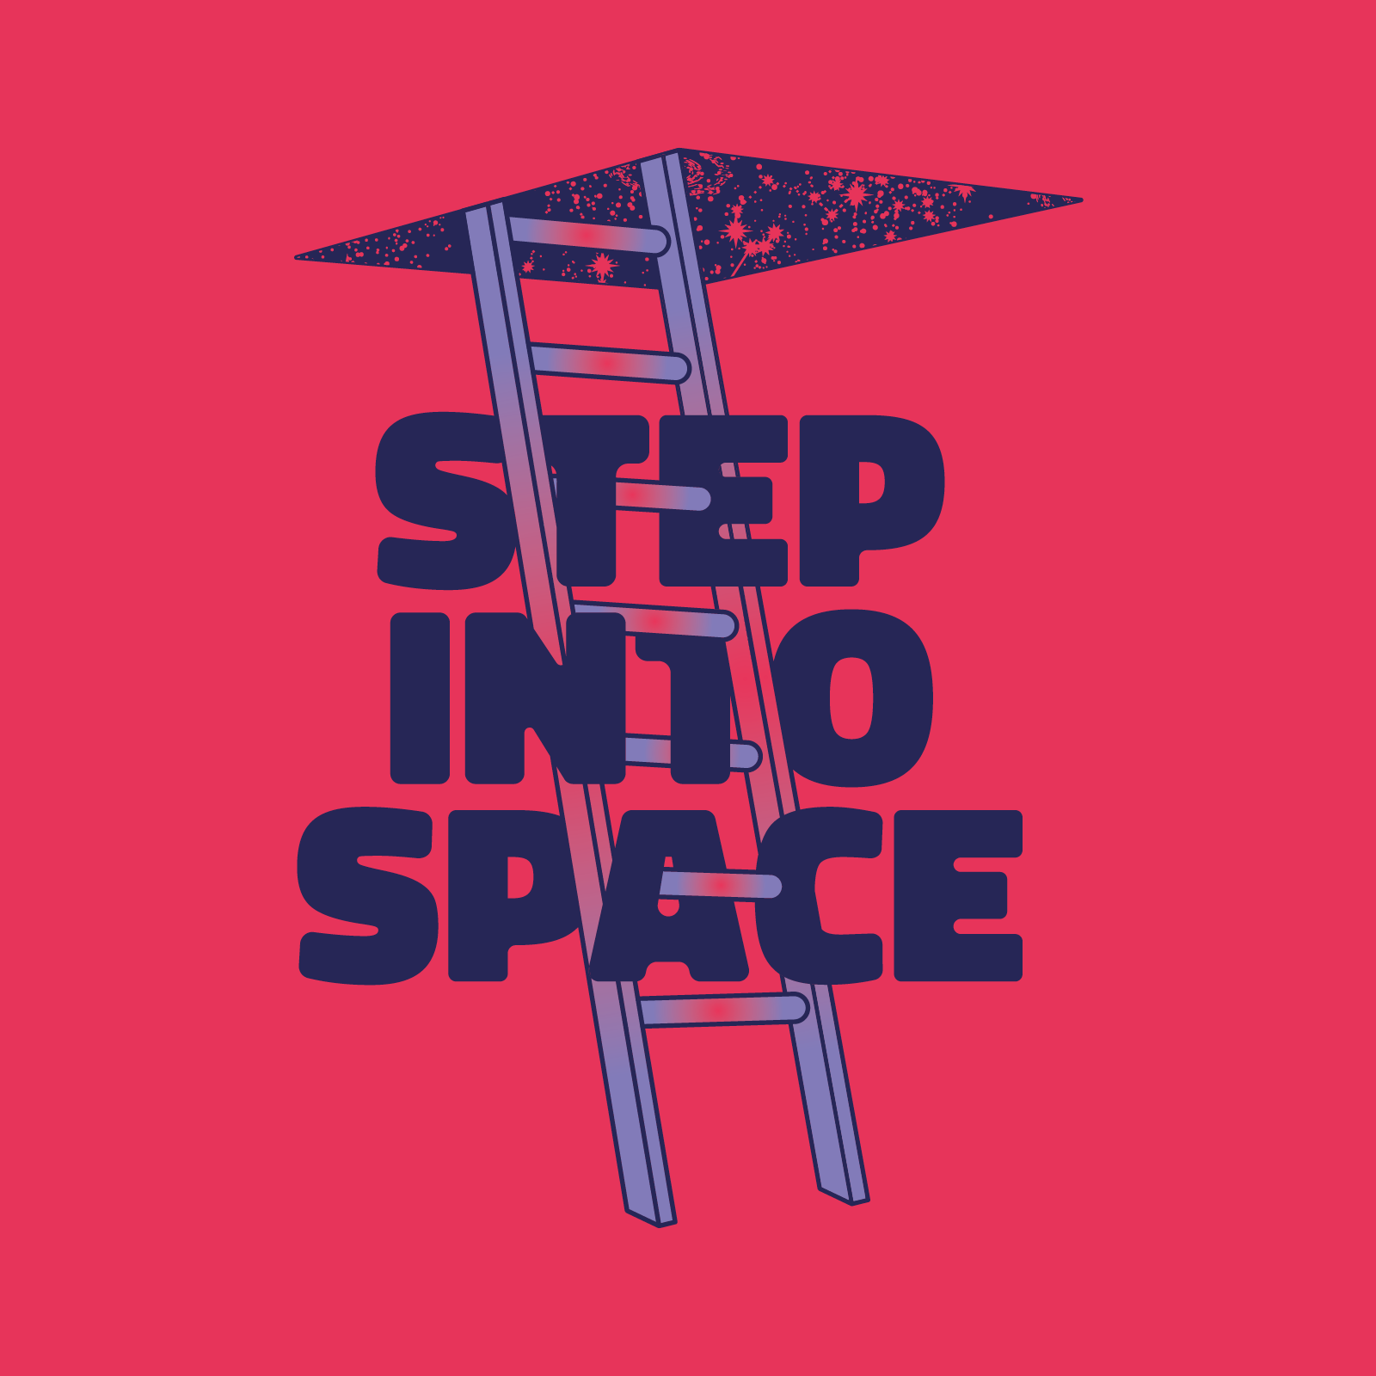

Print @ Home

Die Weltraumerforschungsreise kommt zu dir Nachhause

Wenn du diese Ausdrucke in deinen Händen hältst und die bunten A3 Drucke gleich neben dir liegen, bist du schon fast bereit um das Weltall und auch Ausstellungsgestaltung neu zu entdecken.

Was du noch brauchst:
- Klebeband
- Schere und Buntstifte
- Laptop, Smartphone oder Computer für weitere Forschung

Komm mit auf die Step into Space Missionen!

Get ready!

Um einen Überblick über die Step into Space zu erhalten, kannst du dir den Text “Willkommen zur Weltraumforschungreise” und “About spaceEU” in deiner Ausstellung durchlesen und dann geht’s los mit der ersten Mission.

Mission:

Bau dir deine eigene Ausstellung!

Nimm das Klebeband und die bunten A3 Drucke und hänge sie auf die Wand in deinem Wohnzimmer, auf eine Wäscheleine, einen Gartenzaun oder einem anderen Platz den du toll und passend findest. Gestalte deine eigenen Ausstellung.

Oh wow, deine Ausstellung schaut großartig aus. Schick uns Fotos von deiner ganz persönlichen Step into Space Ausstellung an laura.welzenbach@ars.electronica.art oder poste sie online mit #stepintospace.

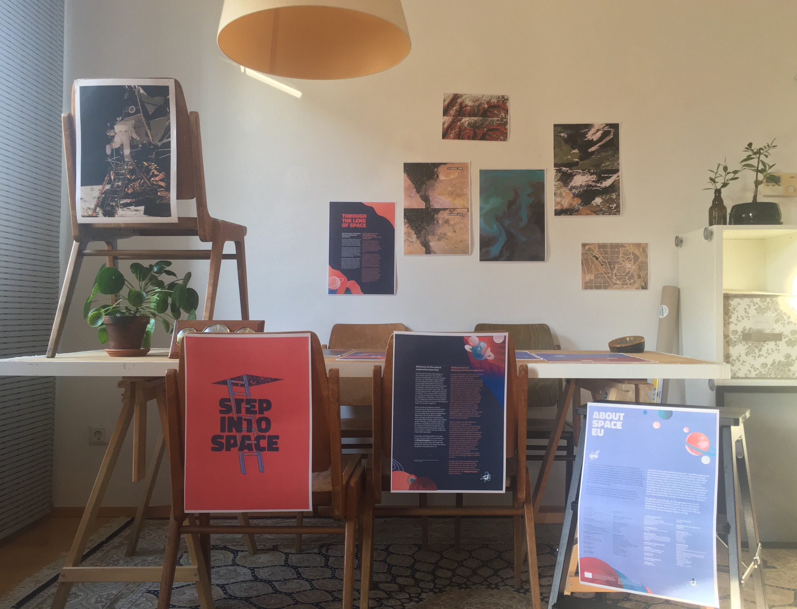

Hier auch ein paar Beispiele…

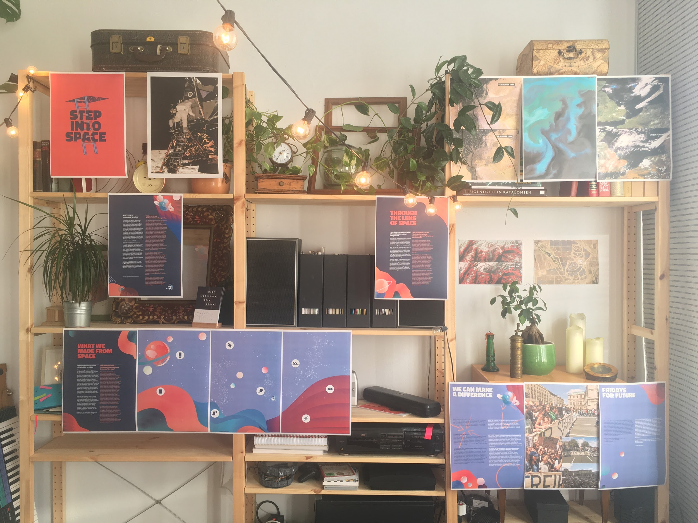

What we made from Space

Wie sehr uns die Weltraumforschung im Alltag hilft findest du hier heraus. Das Poster “What we made from Space” in deiner Ausstellung verrät dir mehr darüber.

Mission:

Was wir aus dem Weltraum gemacht haben?
Die Einleitung ’What We Made from Space’ hast du ja schon gelesen. Schau dir nun die violetten Ausstellungsposter dazu an. Dort sind Symbole von Gegenständen wie einem Handy, einer Sonnenbrille oder einem Tennisschläger zu finden. Wie viele dieser Objekte hast du auch in deinem Zuhause? Bring sie doch in deine Ausstellung.

Was diese Objekte mit dem Weltraum zu tun haben, findest du auf den nächsten Seiten.

Mission:

GPS Apps auf deinem Smartphone
Kannst du dir eine andere Verwendung von Navigationssystemen wie GPS in unserem Leben vorstellen? Was könnte das sein? Fallen dir drei Beispiele ein?

Auf den nächsten Seiten unter “Smartphone” findest du weitere Anwendungsmöglichkeiten abseits von Apps wie Google Maps.

8 Alltagsgegenstände aus der Weltraumforschung



Smartphone
Wir benutzen unsere Mobiltelefone täglich - aber wusstest du, dass viele Funktionen auf deinem Handy aus der Weltraumforschung stammen?

Kamera
Wie wir sie auf der Erde verwenden: Fotografien und Videos sind zu einer unverzichtbaren Möglichkeit geworden, um zu kommunizieren und sich an die Vergangenheit zu erinnern.

Wie wir sie im Weltraum verwenden: Es ist wichtig, dass AstronautInnen während ihrer Missionen Fotos machen und dass WissenschaftlerInnen diese studieren um mehr über den Weltraum zu erfahren. Bilder von der Erde aus dem All dienen auch als Beweis dafür, was Menschen leisten können. Der Einsatz von Kameras im Weltraum bedeutete, dass die ForscherInnen kleinere, leichtere Kameras entwickeln mussten - diese Entwicklungen haben nun Einzug in jedes Smartphone gehalten.

GPS Apps
Wie wir sie auf der Erde verwenden: Wie lange würde es dauern, bis du dich ohne GPS-Navigation zurechtfindest? Google Maps und andere Anbieter helfen uns den kürzestens Weg von einem Ort um nächsten zu finden. GPS kommt auch bei Spielen wie Pokémon GO zum Einsatz. Es hilft auch Flugzeugen, die in der Luft navigieren, unterstützt Such- und Rettungseinsätze, lokalisiert verlorene Haustiere, kennzeichnet gefährdete Tiere und vieles mehr!

Wie wir sie im Weltraum verwenden: Es gibt ein System von über 30 Satelliten im Weltraum, welche Signale an unsere GPS-Empfänger auf der Erde senden.

Es gibt noch viele weitere Apps, die täglich auf Weltraumtechnologien zugreifen. Wetter-Apps und Video-on-Demand-Services wie YouTube, Netflix und TikTok zum Beispiel.



Chipsverpackung
Wie sorgen die HerstellerInnen dafür, dass unsere Tüte Chips nicht als Beutel voller Brösel zu uns gelangt? Das haben wir der Weltraumtechnik zu verdanken!

Wie wir sie auf der Erde verwenden: Knusprige Kartoffelchips sind einer der beliebtesten Snacks. Leider zerbröseln diese Chips sehr leicht. Chips werden von automatisierten Maschinen verpackt, die mit unglaublich hoher Geschwindigkeit arbeiten. Das haben wir der Raumfahrttechnik zu verdanken!

Wie wir sie im Weltraum verwenden: Chips-Hersteller erkannten, dass das Fallenlassen eines Kartoffelchips in einer Packung ein so heikler Vorgang ist wie die Landung eines Raumfahrzeugs auf einem anderen Planeten. Ein deutsches Lebensmittelverpackungsunternehmen wandte sich an die ESA, um Hilfe zu erhalten. Durch die Untersuchung des Verhaltens von fallenden Chips konnten sie ein neues Lebensmittelverpackungssystem entwickeln. Jetzt wird diese neue Soft-Landing-Maschine für knackige Verpackungen auf der ganzen Welt verfügbar gemacht.


Buntstifte unter Einsatz von Aerogelen
Aerogele sind Werkstoffe, die eine ähnliche chemische Struktur wie Glas aufweisen; ihre Poren enthalten jedoch Gas oder Luft anstelle von Flüssigkeit. Das macht sie zu hervorragenden Dämmstoffen in extrem kalter oder heißer Umgebung.

Wie wir sie auf der Erde verwenden: Aerogele sind eines der leichtesten Materialien auf der Erde. Sie sind atmungsaktiv und feuerfest, sie nehmen sowohl Öl als auch Wasser auf. Gleichzeitig sind sie sehr robust in anbetracht ihres Gewichts. Sie werden als Isolatoren und auch als elektrische Leiter verwendet. Aerogel ist ein leichtes Isolier- und Bindematerial, das an eine Vielzahl von Produkten angepasst ist. Wir finden es in Feuerwehranzügen, Neoprenanzügen und Fenstern ebenso wieder wie in Kosmetika und Farben wie Buntstiften.

Wie wir sie im Weltraum verwenden: Aerogele sind hervorragenden Isolatoren für extrem kalte oder heiße Umgebungen. In der Weltraumforschung werden sie eingesetzt, um Batterien, Elektronik oder Computer vor der extremen Kälte des Weltraums zu schützen. Sie können auch verwendet werden, um Staubpartikel einzufangen, die das Raumschiff beschädigen würden.


Kratzfeste Brillengläser mit UV-Schutz
Sonnenbrillen sind beliebte Modeaccessoires, gleichzeitig schützen sie auch unsere Augen vor den schädlichen ultravioletten Strahlen der Sonne.

Wie wir sie auf der Erde verwenden: Sonnenbrillen haben heute eine Beschichtung die unsere Augen vor ultravioletten Strahlen schützt. Zusätzlich kommt auch die kratzfeste Beschichtung, die wir ebenfalls von Brillen kennen, aus der Weltraumtechnologie.

Wie wir sie im Weltraum verwenden: Die Erdatmosphäre reflektiert die schädlichen ultravioletten Strahlen der Sonne, aber im Weltraum gibt es keinen Schutz für AstronautInnen. Dies kann sehr schädlich für ihre Augen sein. ForscherInnen entwickelten lichtfilternde Farbstoffe, die sie auf die Visiere von Weltraumhelmen auftrugen. Diese Farbstoffe klären auch die Sicht, indem sie Glanz und Blendung ausblenden. Die Astronautenvisiere sind ebenfalls mit einem Film aus diamantähnlichem Kohlenstoff (DLC) beschichtet, um sie kratzfest zu machen.

Klettverschlüsse

Der Schweizer George de Mestral hat den Klettverschluss erfunden. Er besteht aus zwei gegenüberliegenden Stoffteilen. Ein Teil hat ganz viele winzigen Nylonhaken und der andere eine dichten Nylonstapel, die beim Zusammendrücken ineinander greift.

Wie wir ihn auf der Erde verwenden: Wir verwenden Klettverschluss zum Beispiel in Schuhen und Kleidung. Oftmals werden Klettverschlüsse auch mit dem Markennamen Velcro bezeichnet.

Wie wir ihn im Weltraum verwenden: Der Klettverschluss ist zu einem wesentlichen Bestandteil der Raumfahrt geworden, um den Herausforderungen des Lebens in der Schwerelosigkeit zu begegnen. AstronautInnen an Bord der Internationalen Raumstation sichern Lebensmittelbeutel, Ausrüstung und Werkzeuge mit Klettverschluss an den Wänden des Raumschiffs. Andernfalls würden diese Gegenstände wegfliegen. Manchmal befestigen AstronautInnen sogar Klettverschlüsse an der Innenseite ihrer Helme, damit sie sich im Falle eines Juckreizes damit kratzen können!



Tennisschläger unter Einsatz von metallischen Gläsern
Metallisches Glas ist ein Material, das leicht, widerstandsfähig, rostbeständig und leicht zu zu formen ist.

Wie wir es auf der Erde verwenden: Die eben genannten Eigenschaften sind nützlich in der Sportindustrie, wo sie begonnen haben, dieses Material für Sportgeräte wie Skier, Tennisschläger und Golfschläger zu verwenden.

Wie wir es im Weltraum verwenden: Starke, langlebige Materialien werden benötigt, um den extremen Bedingungen im Weltraum standzuhalten. Den ForscherInnen gelang es, eine neue Form von Metall zu schaffen, die bei Raumtemperatur von einem flüssigen in einen festen Zustand übergeht. Die Flüssigkeit enthielt eine Mischung aus Elementen: Zirkonium, Titan, Nickel, Kupfer und Beryllium. Diese neue Legierung ist mehr als doppelt so stark und hat die Formbarkeit von Kunststoff.


Cochlea-Implantate
Cochlea-Implantate sind spezielle Hörgeräte. Schall breitet sich auf der Erde als Welle durch die Schwingung von Atomen und Molekülen in einem Medium, zum Beispiel Luft oder Wasser, aus. Wie ist das im Weltraum?

Wie wir sie auf der Erde verwenden: Normale Hörgeräte verstärken Geräusche, so dass diese von den Ohren erkannt werden können. Cochlea-Implantate stimulieren den Hörnerv direkt mit elektrischen Impulsen, welche Signale an das Gehirn senden und somit Menschen mit beeinträchtigtem Hörvermögen dadurch das Hören ermöglichen.

Wie wir sie auf der Erde verwenden: Im Weltraum gibt es keine Luft, wodurch der Schall keine Möglichkeit hat, sich fort zu bewegen. Diese herausfordernde Situation inspirierte die Entwicklung von Cochlea-Implantaten, bei denen das Signal durch elektronische Stimulation direkt an den Nerv gesendet wird.

Through the Lens of Space

Vom Einfluss der Weltraumforschung in unserem Alltag, schauen wir nun mit der Technology der Weltraumforschung auf unsere Erde. Worum es hier geht erfährst du auf dem Poster “Through the Lens of Space”.

Mission:

Was geschah im Sommer 2018 in Europa?
Was geschah im Juni 2018 in Europa? Schau dir die Satellitenbilder in der Ausstellung an und suche nach dem Poster mit den beiden Bildern, die Europa zeigen. Du wirst erfahren, was passiert ist und warum diese beiden Bilder nach nur einem Monat so unterschiedlich sind. Der Text unten erzählt dir mehr darüber.

Mission:

Solarpark - Welche Form hat er?
Ein Solarkraftwerk in China wurde in einer ganz besonderen Form gebaut. Du kannst die Form nur aus dem Weltraum sehen. Schau dir die Satellitenbilder in der Ausstellung an und suche nach dem Solarpark. Was für eine Form hat der Solarpark?

Mission:

Baue deinen eigenen kreativen Satelliten
Suche im Internet nach Bildern von Satelliten oder lade dir die Copernicus Sentinel App von ESA auf dein Handy. Wie schauen die Satelliten denn aus?

Bastle deinen eigenen kreativen Satelliten. Bei den A3 Ausdrucken ist auch ein Papier mit ganz vielen Dreiecken. Schneide die Formen an der äußeren Linie aus und bemale sie wie du möchtest. Die weiteren Linien sind Faltlinien. Faltest du nun alle Linien, kannst du dann ein sogenanntes Tetraeder daraus basteln. Baue deinen eigenen kreativen Satelliten aus einem oder auch mehreren Tetraedern.

Weitere Infos zur ESA App: Die ESA-App ist kostenlos und steht online zur Verfügung. Im Menü am unteren Rand der App findest du eine Registerkarte ,3D-Modell’. Klicke durch die verschiedenen Modelle und erfahre mehr über die Satelliten.

Bildnachweis: Ars Electronica Veronika Krenn

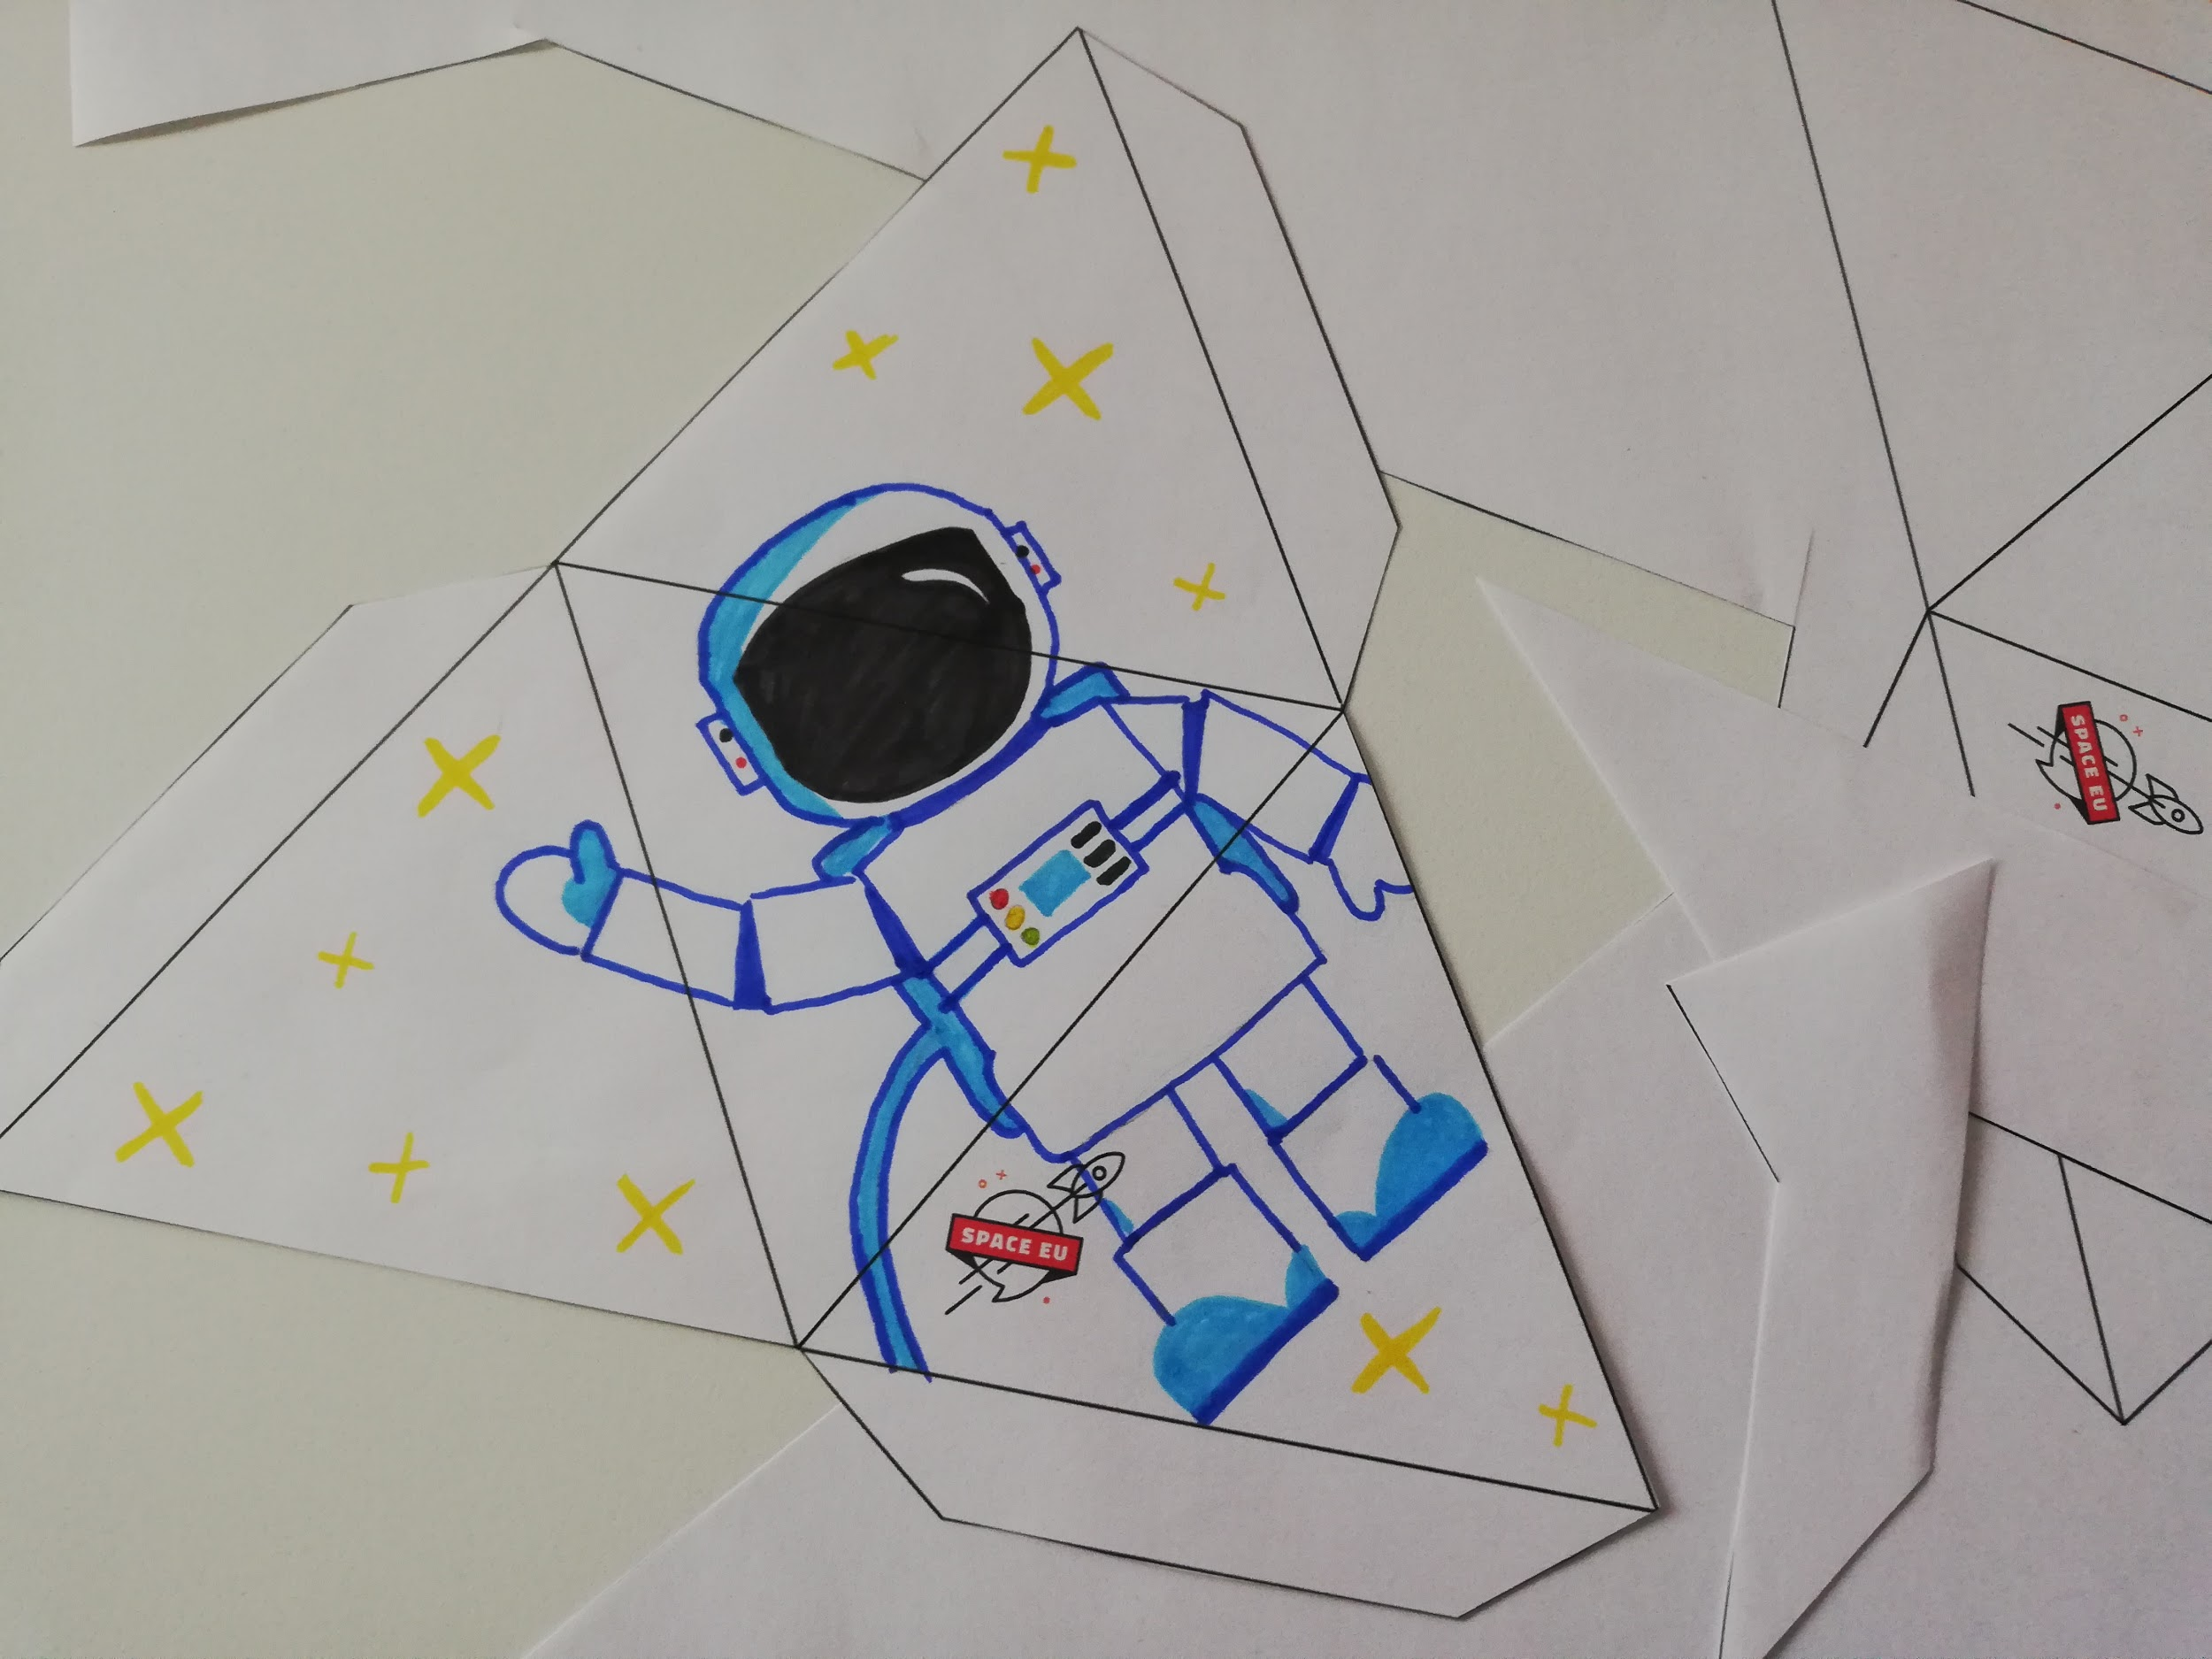
1. Ausschneiden und bemalen
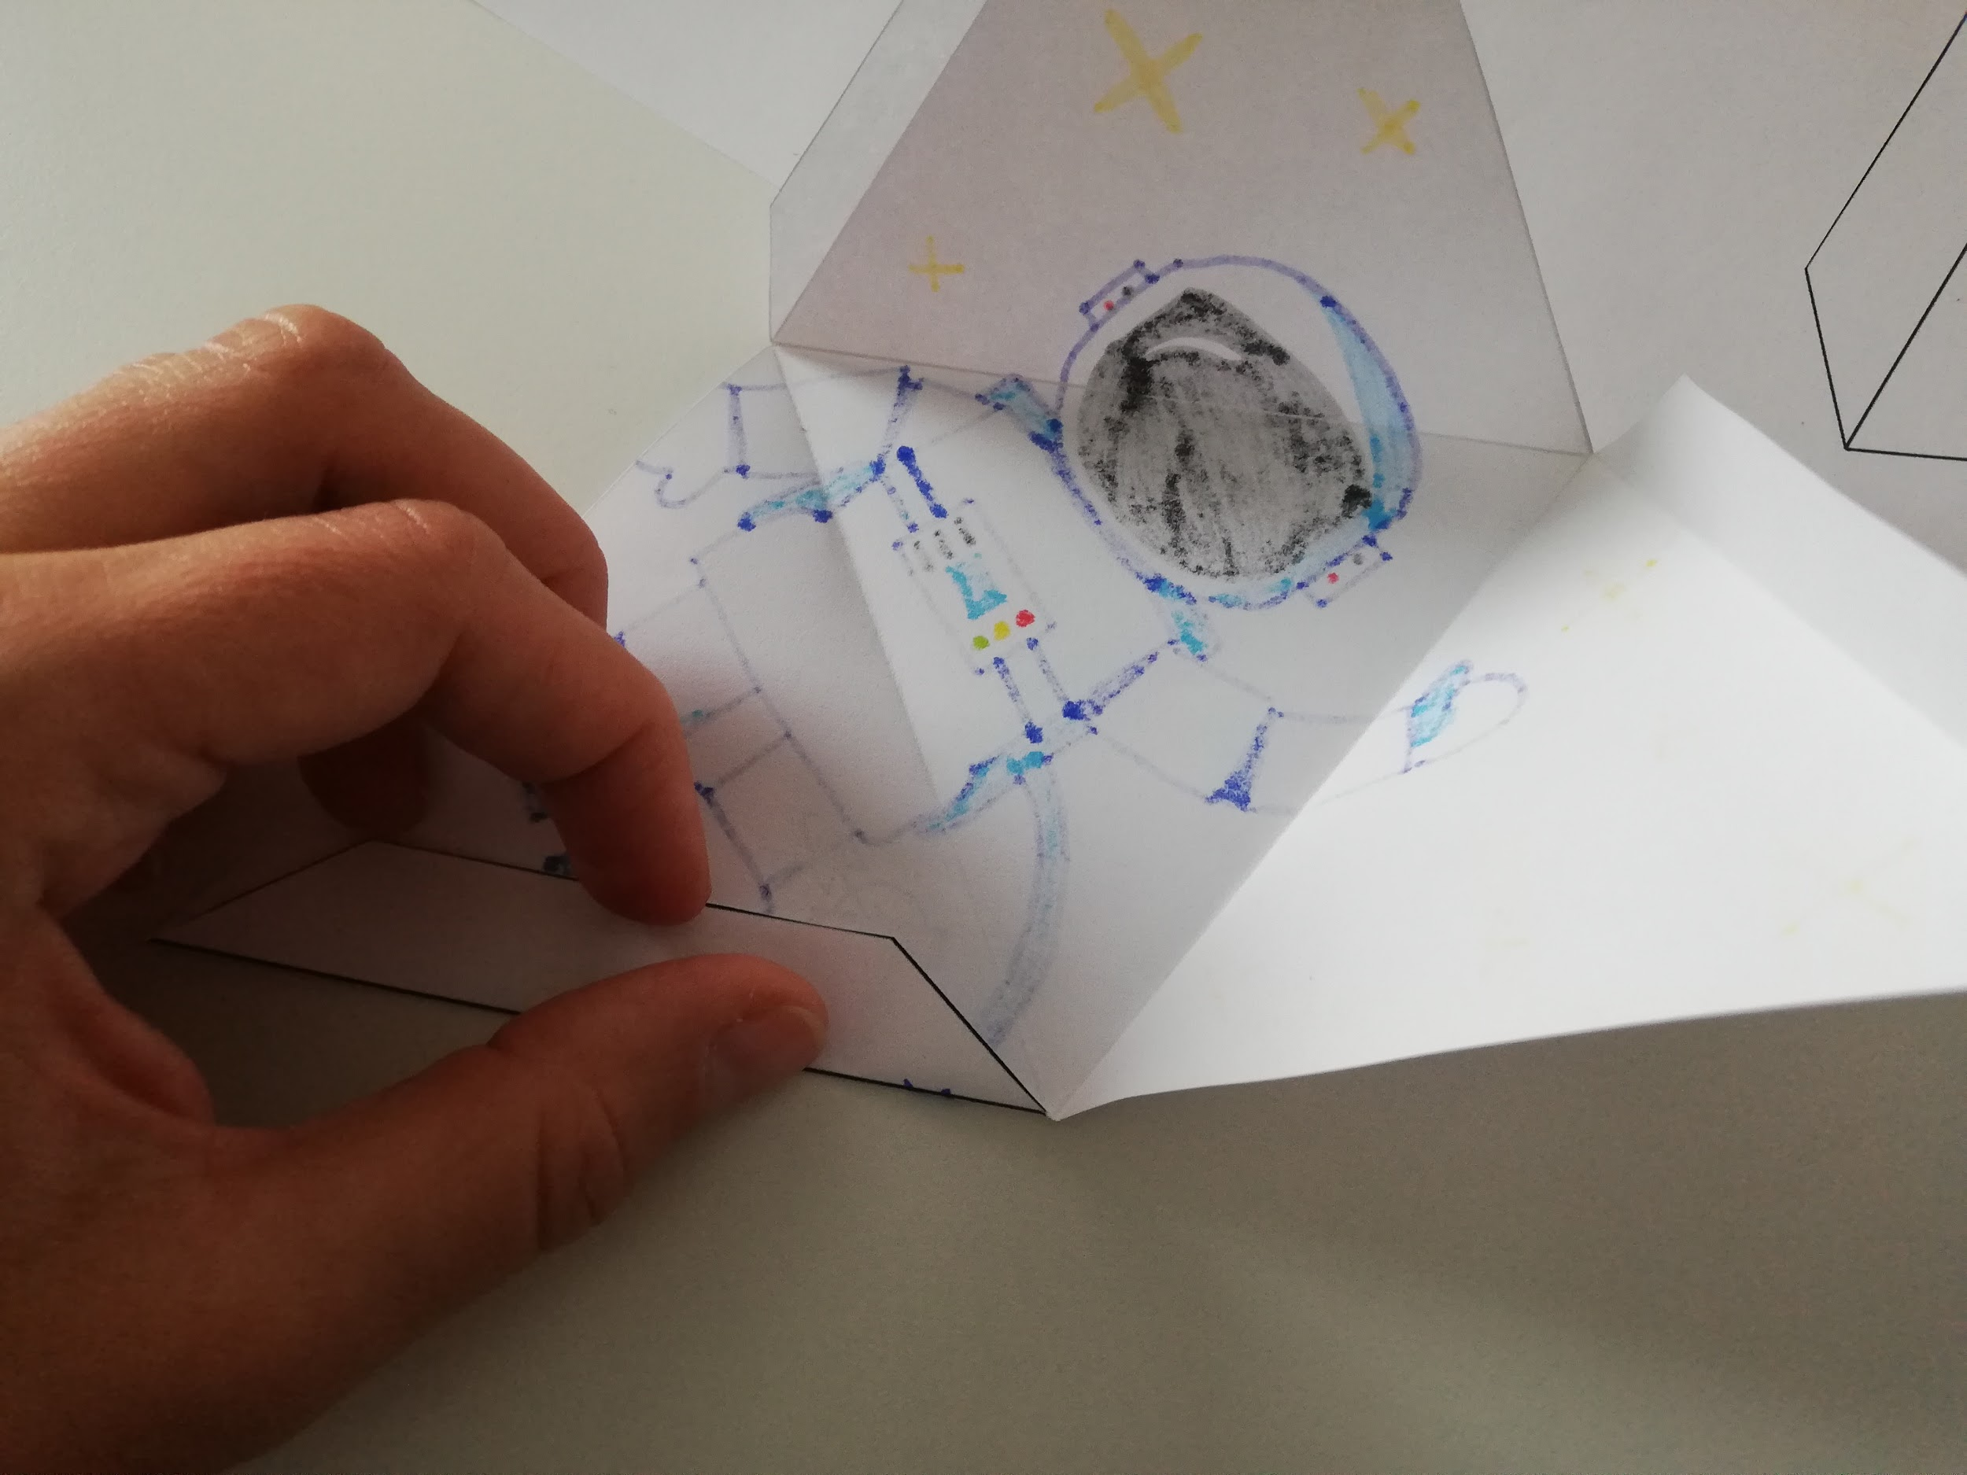
2. Falten

3. Zusammenkleben
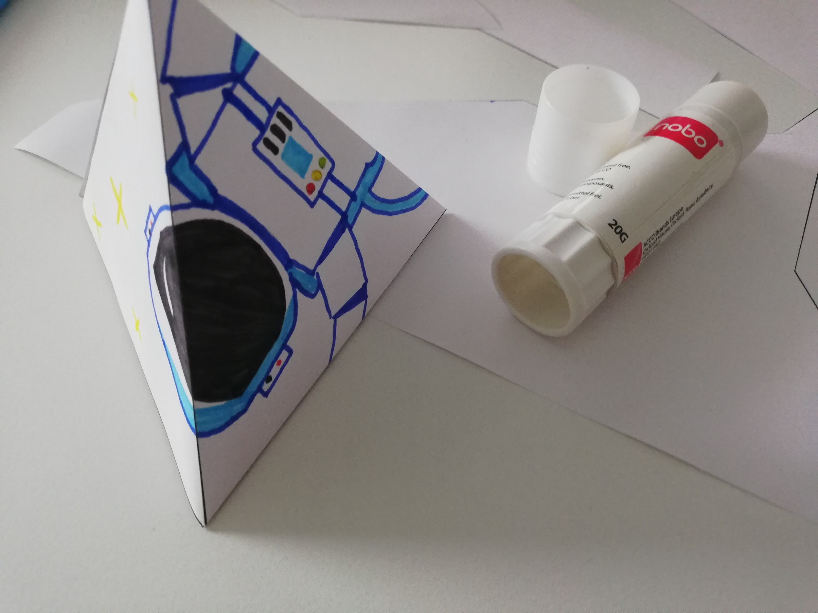

Die Satellitenbilder in deiner Ausstellung

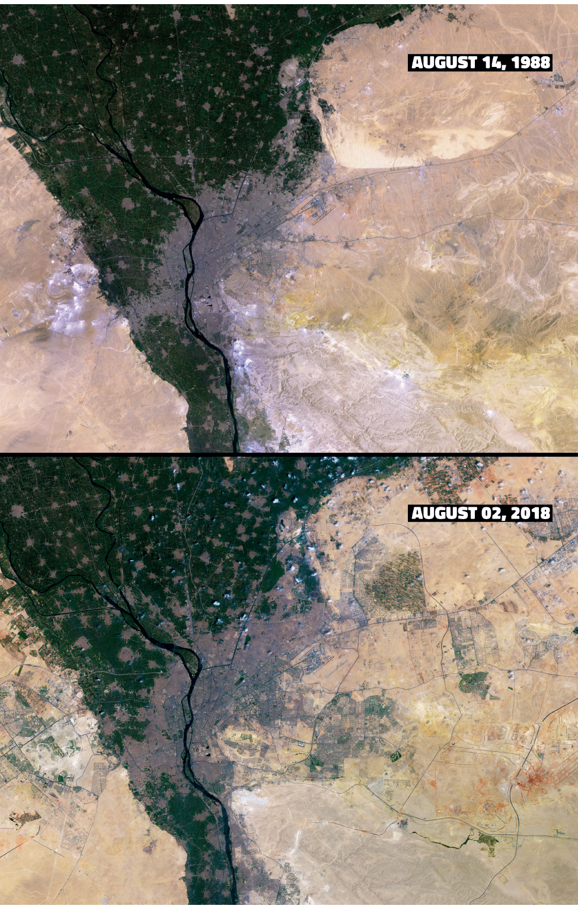
Afrika
Wachstum der Stadt Kairo in Ägypten
1988 und 2018
Wir können Satelliten nutzen, um das Wachstum von Städten im Zeitverlauf zu beobachten. Auf diesen beiden Bildern, die im Abstand von drei Jahrzehnten aufgenommen wurden, sehen wir die Stadt Kairo in Ägypten. Siehst du den Größenunterschied? Das erste Bild wurde 1988 von dem US-amerikanischen Satelliten Landsat 5 und das zweite 2018 während der Copernicus Sentinel-2 Mission aufgenommen.

Bildnachweis: ESA mit modifizierten Copernicus Sentinel-Daten (2018) und NASA mit US Landsat-5 Daten(1988)

Nordamerika
Columbia-Gletscher
1986 und 2017
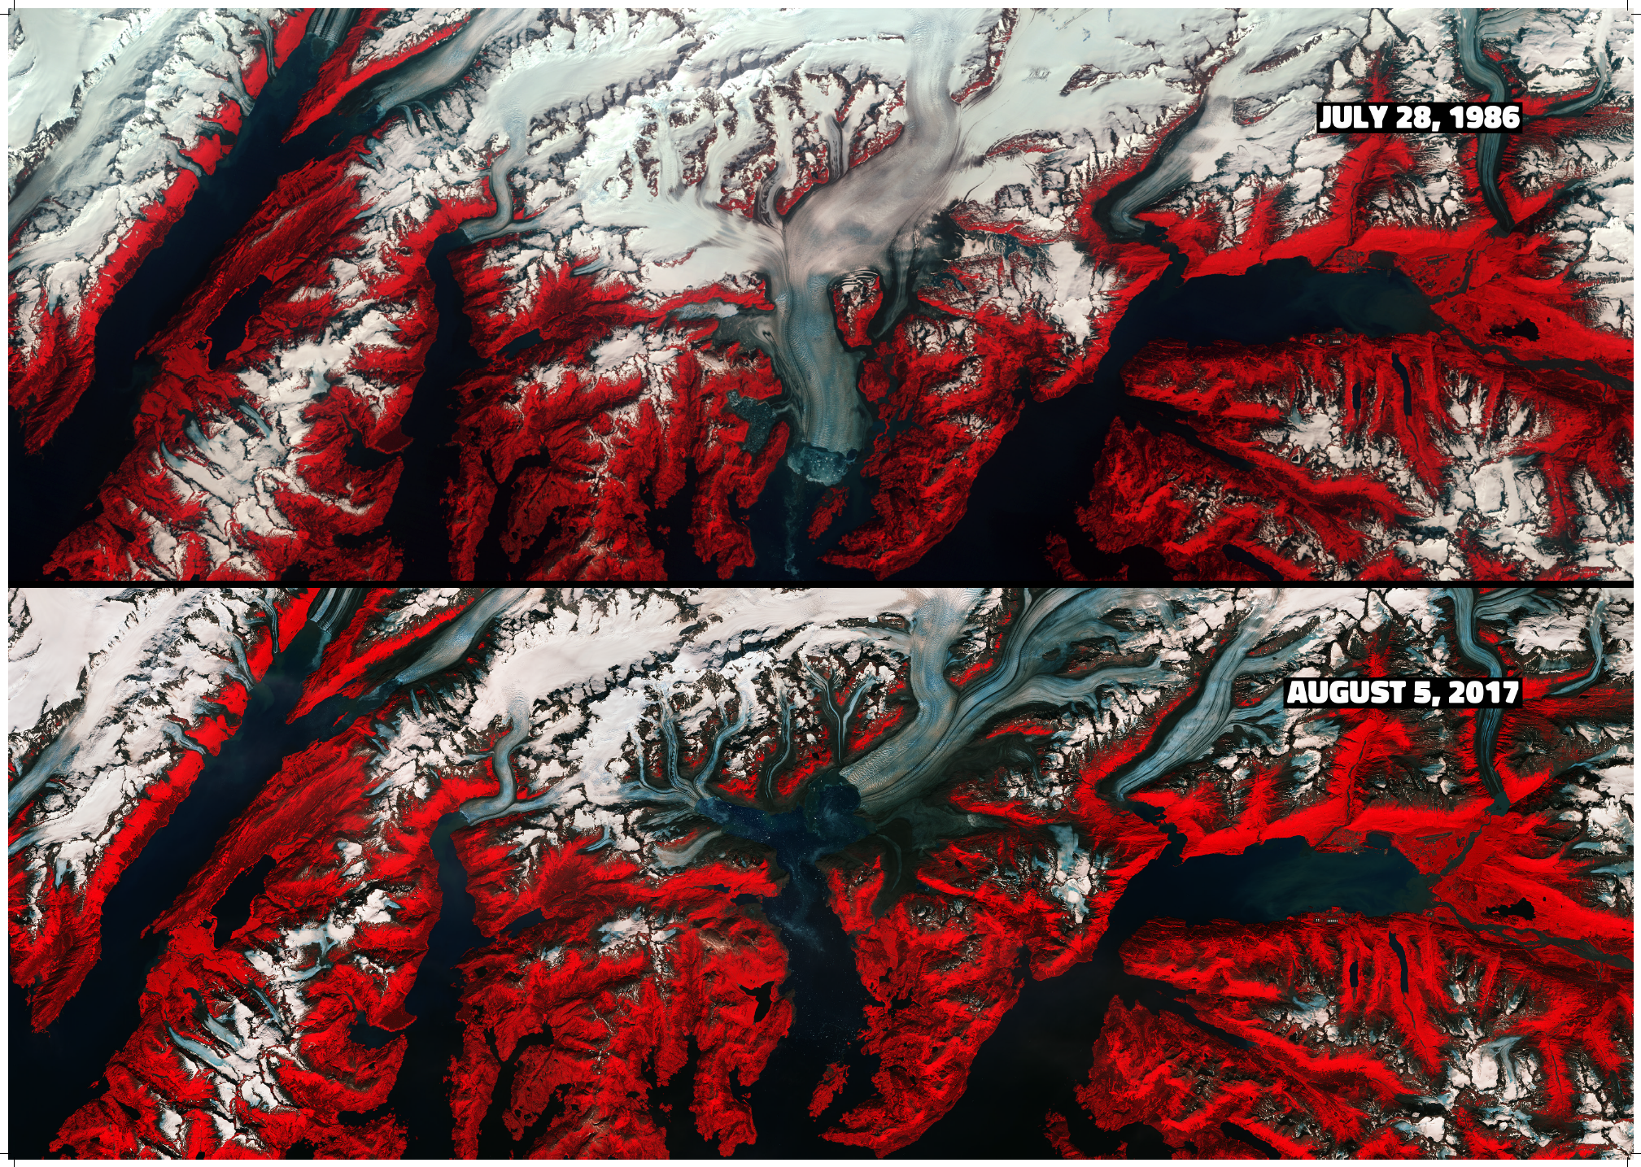
In den letzten 30 Jahren hat sich der Columbia-Gletscher in Alaska um mehr als 20 km zurückgezogen. Als Folge des Klimawandels ist der Gletscher seit den 1980er Jahren auf dem Rückzug. Dieser eine Gletscher macht fast die Hälfte des Eisverlustes in den Chugach Mountains aus. Allerdings gehen die ForscherInnen davon aus, dass sich der Columbia-Gletscher – wahrscheinlich in einigen Jahren – wieder stabilisieren wird, sobald sich die Gletscherzunge in seichteres Wasser zurückzieht und er wieder an Bodenhaftung gewinnt.

Bildnachweis: ESA mit modifizierten Copernicus Sentinel-Daten (1986 and 2017)

Europa
Von grünen zu braunen Landschaften
in nur einem Monat
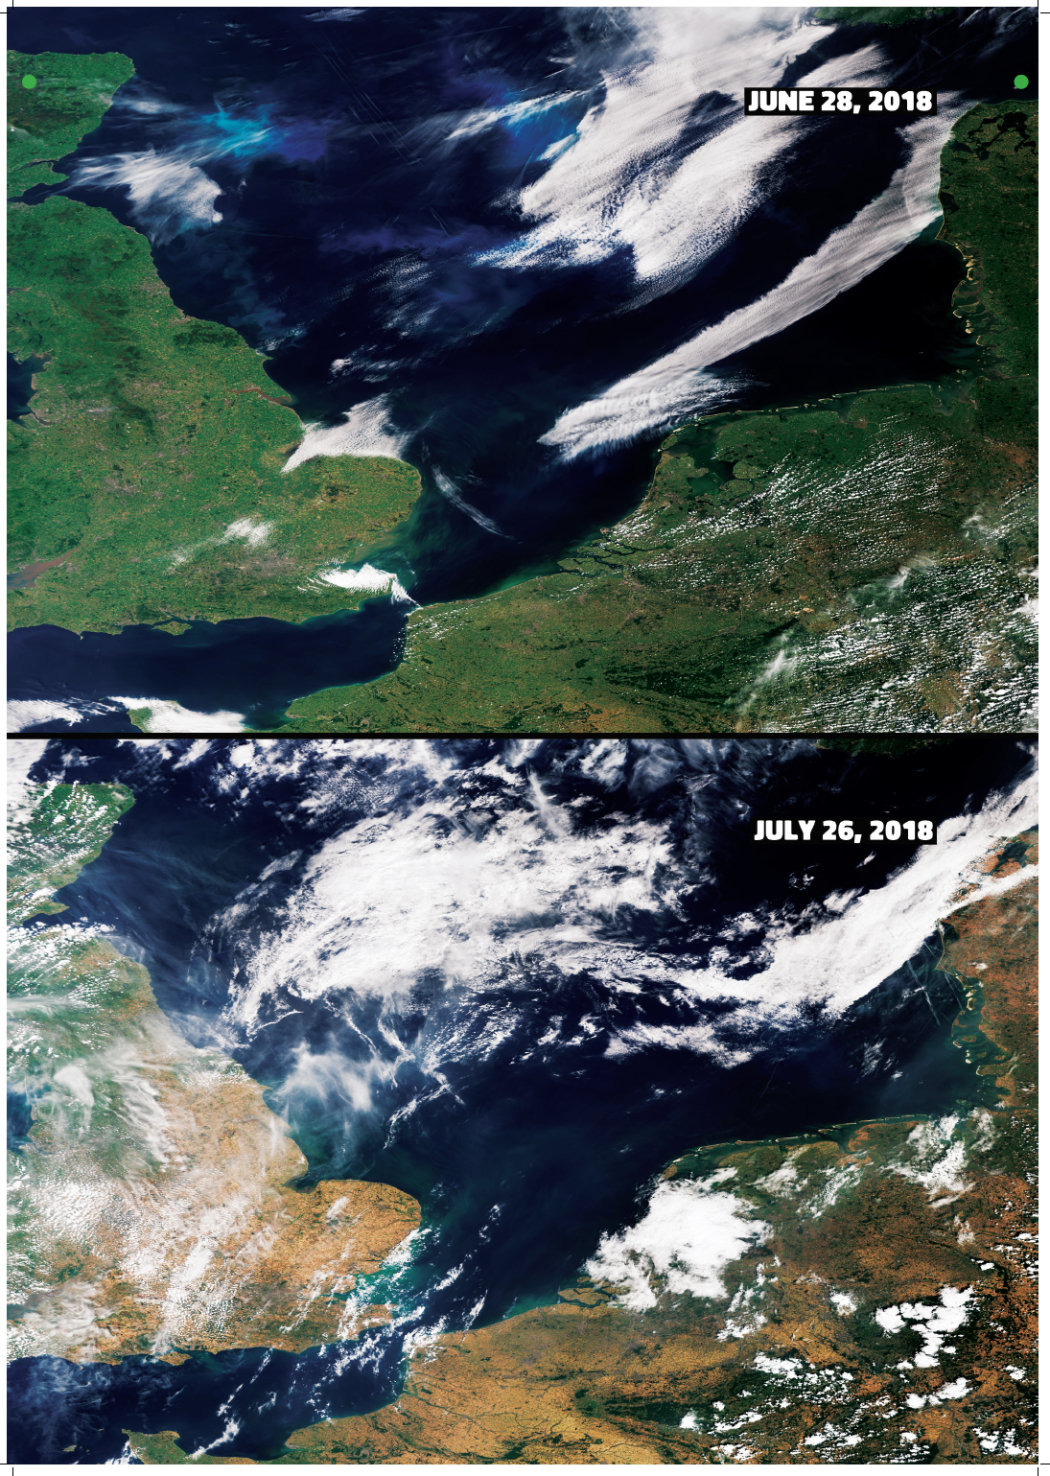
2018
Die Bilder lassen erkennen, wie sich die Vegetation im Jahr 2018 innerhalb nur eines Monats veränderte. Auf den beiden Bildern sehen wir einen Teil von Irland, Großbritannien, die Niederlande, Belgien und Teile von Deutschland und Frankreich. Der Unterschied zwischen ihnen könnte nicht auffälliger sein. Auf dem ersten Bild, das am 28. Juni 2018 aufgenommen wurde, sind saftig grüne Flächen zu sehen. Das zweite Bild, das am 25. Juli 2018 aufgenommen wurde, weist dagegen hauptsächlich braune Flächen auf. Man erkennt deutlich, wie stark sich die Vegetation während der langen, heißen Trockenperiode, die Europa erlebte, verändert hat.

Bildnachweis: ESA mit modifizierten Copernicus Sentinel-Daten (2018)

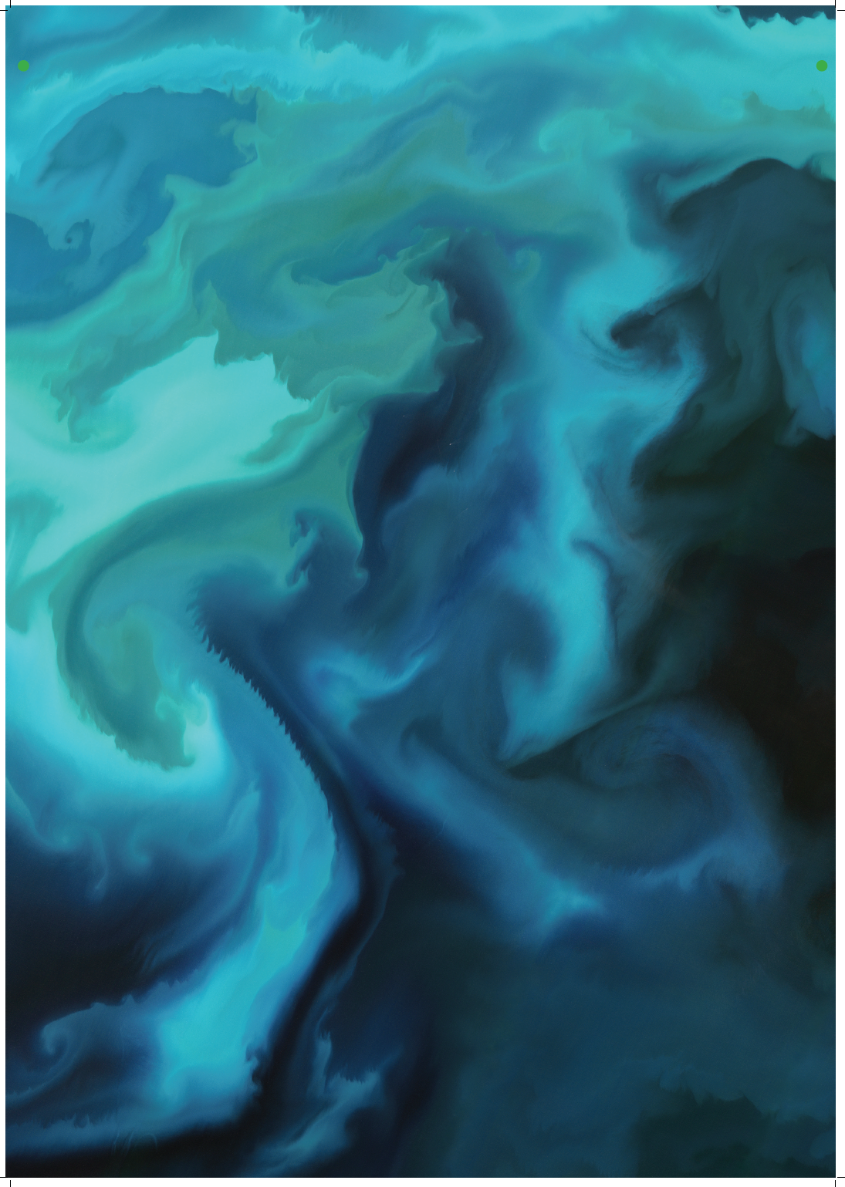

Arktis
Blüte der Barentssee im Arktischen Ozean
2016
Dieses Bild sieht aus wie ein Aquarell, ist aber eine Echtfarbaufnahme der Planktonblüte in der Barentssee. Als Plankton werden mikroskopisch kleine Meerespflanzen bezeichnet, die auf oder nahe der Wasseroberfläche treiben. Diese Pflanzen, die oft auch ’Gras des Meeres’ genannt werden, enthalten Pigmente, die ihnen eine grünliche Farbe verleihen. Diese einfachen Organismen spielen im Meer eine ähnliche Rolle wie Grünpflanzen an Land. Sie schaffen genauso viel Kohlendioxid aus der Atmosphäre wie die Vegetation an Land. Es gibt jedoch einige Algenarten, die giftig oder schädlich sind. Wenn sie außer Kontrolle geraten, können sie den Sauerstoff im Wasser verbrauchen, so dass größere Fische ersticken.

Bildnachweis: ESA mit modifizierten Copernicus Sentinel-Daten (2016)

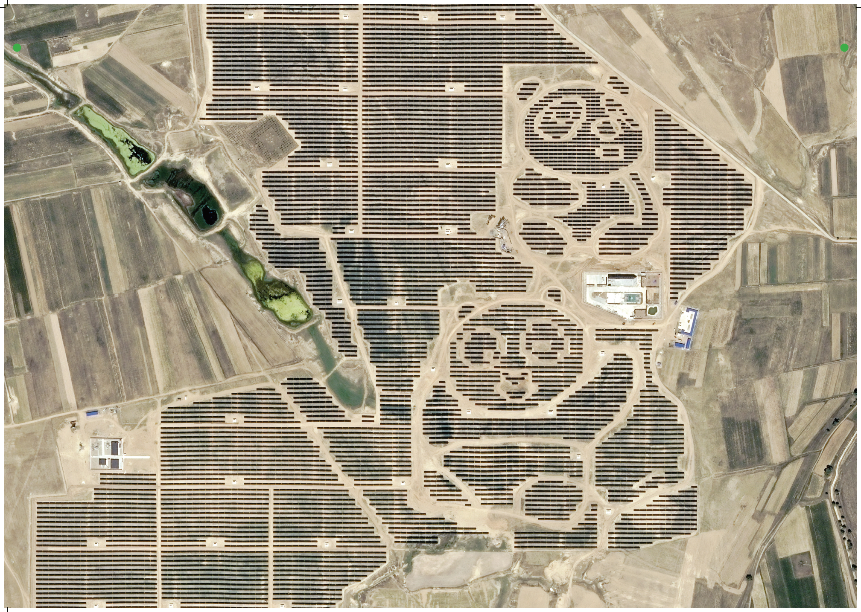

Asien
Panda-Solaranlage
in Datong, China
2017
Kannst du auf diesem Satellitenbild einen Pandabären erkennen? In den meisten Solarparks sind die Solarmodule in Reih und Glied in Form eines Rasters angeordnet. Bei diesem Solarpark hingegen entschloss man sich zu einer kreativen Gestaltung. Bei der etwa 100 Hektar großen Solaranlage in Datong, China, wurden die Solarzellen bewusst so gestaltet, dass sie aus dem Weltall betrachtet die Form eines Pandabären haben. Mit diesem ungewöhnlich gestalteten Solarkraftwerk sollen jährlich mehr als 10.000 Haushalte mit Strom versorgt werden. Die Firma, die dahinter steht, plant weitere solche Solaranlagen in ganz China und darüber hinaus zu bauen.

Bildnachweis: Distribution Airbus DS 20170712

We Can Make a Difference!

Der Blick von oben auf die Welt herab zeigt uns einerseits, dass die Klimakrise der Natur sehr zu schaffen macht und andererseits, dass die Weltraumforschung uns helfen kann, hier besser aufzupassen. Es gibt viele Organisationen die beim Klimaschutz aktiv werden. In deiner Ausstellung wird eine dieser Organisationen vorgestellt.

Mission:

Aktivismus?
Wofür kämpft deine lokale Aktivistengruppe? Ein Teil hier in der Ausstellung ist dem Thema ,Aktiv werden’ gewidmet. Finde diesen Teil in der Ausstellung, um diese Frage zu beantworten, und schau, ob du dich an ihrer Mission beteiligen kannst!

Mission:

Werde aktiv
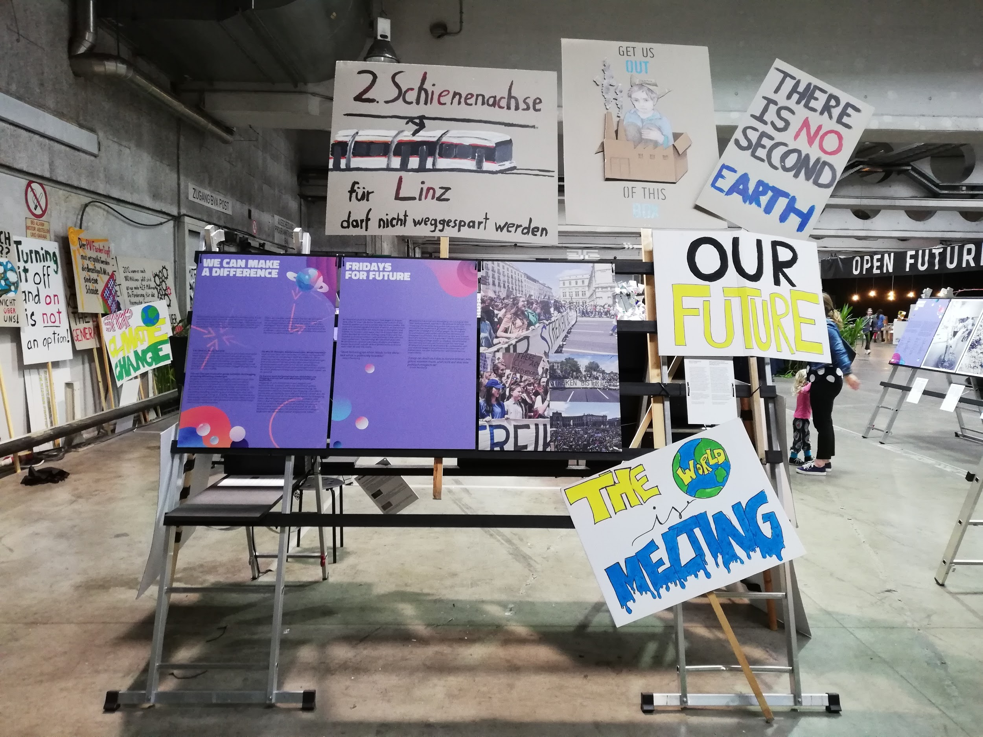
Falls du Lust hast selbst aktiv zu werden, kannst du damit anfangen, dein eigenes Protestplakat zu gestalten. Nimm Papier und Stift und los geht’s. Deine Protestschilder passen bestimmt auch super in deine Ausstellung.

Mission erfüllt!

Du bist am Ende deiner Missionen angekommen. Vielen Dank dass du mit auf die Weltraumforschungsreise gekommen bist! Hier findest du noch die Antworten auf deine Missionsfragen und falls du noch weiter forschen magst, haben wir online noch einige Möglichkeiten für dich.

Mission: Bau dir deine eigene Ausstellung?
Selbstverständlich möchten wir deine Ausstellung gerne sehen! Schick uns Fotos an laura.welzenbach@ars.electronica.art oder poste sie online mit #stepintospace.

Mission: Was wir aus dem Weltraum gemacht haben?
Natürlich gibt es noch ganz viel weitere Objekte die uns die Weltraumforschung ermöglicht hat. Wir haben diese hier vorgestellt:
Smartphone, Chipsverpackung (wer hätte das gedaht?), Buntstifte, Kratzfeste Brillengläser mit UV-Schutz, Klettverschlüsse, Tennisschläger.

Mission: GPS Apps auf deinem Smartphone
Wo wird GPS sonst noch eingesetzt? Pokémon GO, Flugzeugen, die in der Luft navigieren, Such- und Rettungseinsätze, lokalisiert verlorene Haustiere, kennzeichnet gefährdete Tiere, und vieles vieles mehr.

Mission: Was geschah im Sommer 2018 in Europa?
Eine Trockenperiode.

Mission: Solarpark - Welche Form hat er?
Pandabär :)

Mission: Baue deinen eigenen kreativen Satelliten
Schicke uns auch hier gern an laura.welzenbach@ars.electronica.art Fotos von deinem kreativen Satelliten oder poste ihn online mit #stepintospace

Mission: Aktivismus?
Fridays for Future

Mission: Werde aktiv
Schicke uns auch hier gern an laura.welzenbach@ars.electronica.art Fotos von deinem kreativen Satelliten oder poste ihn online mit #stepintospace

Weitere Weltraumforschung

Hast du Lust weiterzuforschen? Die Ausstellung gibt’s ab September 2020 im Internet mit weiteren Spielen, Kunstwerken und Erkundungsreisen. Scroll einfach durch die Ausstellung und finde weitere Aktivitäten.

www.space-eu.org

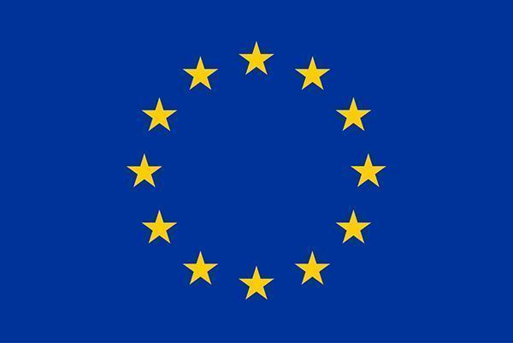
spaceEU wird mit Mitteln aus dem Rahmenprogramm der Europäischen Union für Forschung und Innovation Horizont 2020 im Rahmen der Finanzhilfevereinbarung Nr. 821832 gefördert.

Ausstellungsteam
Ausstellung Co-design Manager: Laura Welzenbach
Architektur: Gerald Moser/ Wunderkammer und Zirup - Architektur & Design
Storyline/ Text: Niamh Shaw
Übersetzung ins Deutsche: Therese Apweiler
Grafikdesign: Rory McCormick
Technische Beratung: Bildwerk
spaceEU Principal Investigator und Koordinator: Pedro Russo
Mit Beiträgen von: Suzana Filipecki Martins, Ryan Williamson, Grace Darcy, João Dias, Cristina Paca and Veronika Liebl

spaceEU Partner
Universität Leiden
Ars Electronica
Ecsite European Network for Science Centres Museums
EUN Partnership AISBL European Schoolnet
Science Gallery am Trinity College Dublin
Ellinogermaniki Agogi
Ciência Viva
Cité de l’espace
Parque de las Ciencias
Universum® Bremen
SCIENCE IN
New Space Foundation

